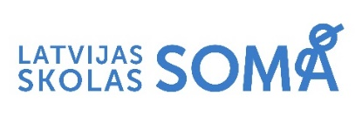
PREIĻU novads

Programma “LATVIJAS SKOLAS SOMA”
PASĀKUMA PĀRSKATS

Izglītības iestāde
Pasākuma nosaukums
Pasākuma sniedzējs
Pasākuma norises datums
Pasākuma norises vieta
Pasākuma saturs (anotācija)

Pasākuma norišu skaits

Iesaistīto izglītojamo skaits:
1.klase | 2.klase | 3.klase | 4.klase | 5.klase | 6.klase | 7.klase | 8.klase | 9.klase | 10.klase | 11.klase | 12.klase

Kultūras nozare (atzīmēt ar “1”; viens pasākums var atbilst vairākām nozarēm)
Mūzika | Teātris | Deja | Cirks | Vizuālā māksla | Kino | Arhitektūra | Dizains | Materiālais un nemateriālais kultūras mantojums | Literatūra un grāmatniecība

Mācību jomas, kurās tiek izmantotas iegūtās zināšanas/ prasmes. (atzīmēt ar “1”)
Dabaszinātņu | Veselības un fiziskās aktivitātes | Matemātikas | Tehnoloģiju | Valodu | Sociālā un pilsoniskā | Kultūras izpratnes un pašizpausmes mākslas

Skolēnu ATSAUKSMES

Pasākuma publicitāte (norādīt konkrētu publikāciju skaitu)
Internets | Televīzija | Radio | Drukātā prese | Cits (norādīt kāds)

Piezīmes:

Vārds Uzvārds
programmas “LATVIJAS SKOLAS SOMA” koordinators Skolas Nosaukums,
tālrunis, e-pasts

